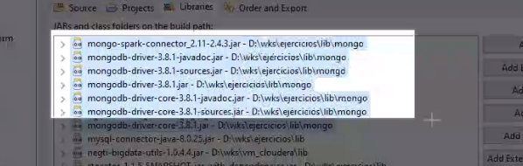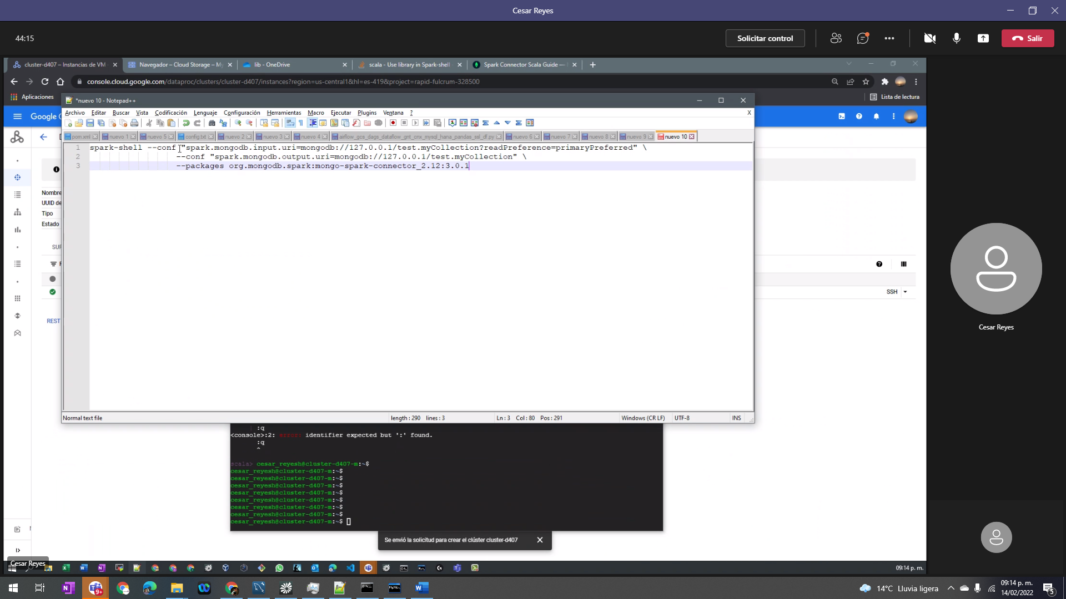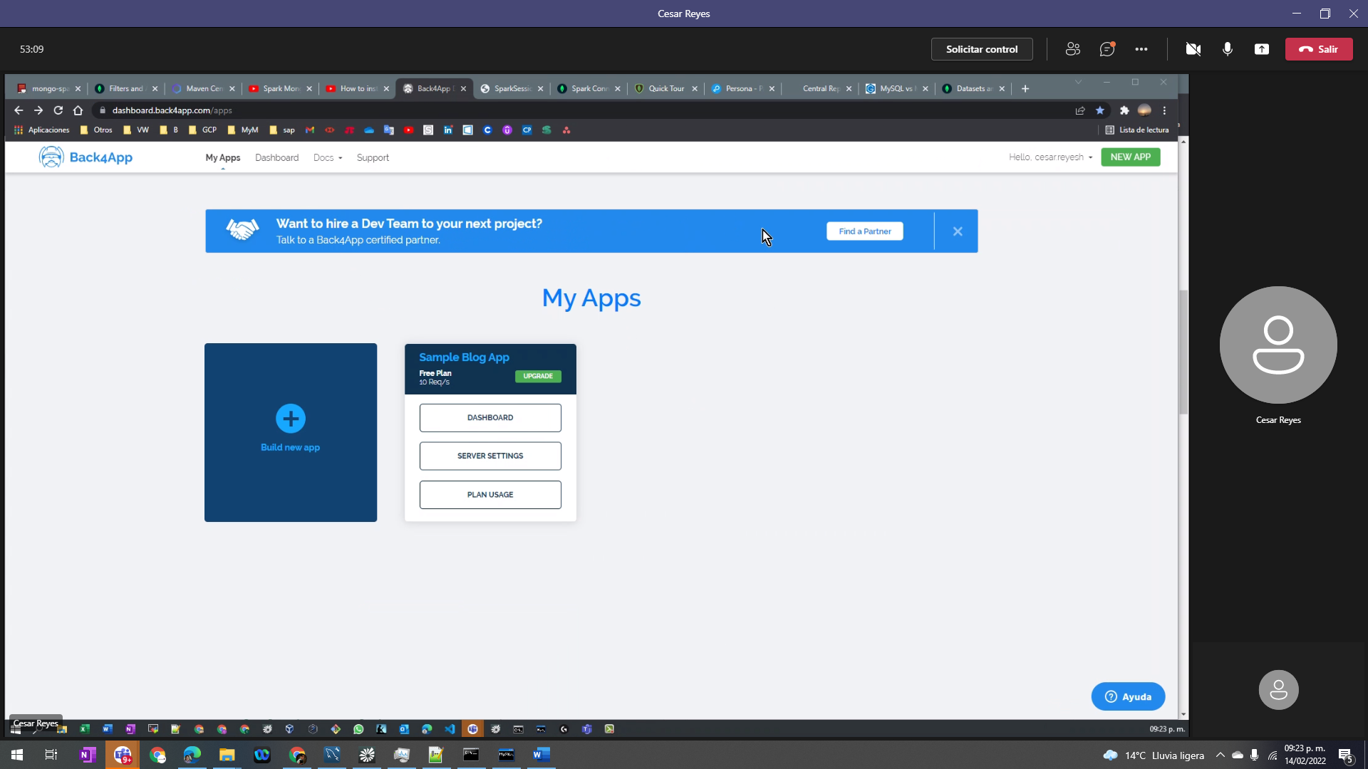https://dashboard.back4app.com/apps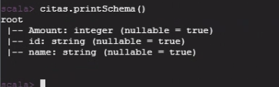Hacero structur
Y los costos legales, mantiene por la imagen positiva escoba estimula la confianza de los accionistas y gana la realidad, que a compromiso y el respeto de los participantes empresariales punto y seguido todo esto coma al mantener mejorar no jode reactivo y reducir el riesgo percibido acepta positivamente el precio de las acciones de la compañía el comportamiento ético considera necesario para lograr la meta de la empresa maximizar la riqueza de los propietarios ok chicos bueno pues ahora cuenta que las partes la ética pues es importante principio de las del curso ya que son unas normas de conducta entonces las finanzas empresariales pues es una parte importante pues ahí está una intervención los involucrados la empresa o participantes y que como dijimos no solamente es cuidar el valor de las acciones homosexuales el beneficio y el bienestar de todos los participantes eso como resultado que la riqueza de los dueños acuérdense que administración cuál es el la definición de administración a ver quién se acuerda que no puedo decir qué es la administración chavos Omar administración no no no recuerdo pues es la disciplina que se encarga de dirigir y controlar ciertas cosas no a ver chicos que les pasa de redes pues es una disciplina que busca la gestión eficiente de recursos asignar construcciones de manera adecuada para cuando se les voy a ayudar la ciencia que que Naomi también iba a decir lo mismo acerca de qué se trataba de manejar emplear los recursos de la forma más óptima posible a ver otro ayudará es el arte y la ciencia que se encarga D administración del dinero de recursos materiales o económicos para que para crear valor sale palabras más palabras menos esos los deben tener bien presentes continuamos con el conectado a punto y aparte pero organización de la función Ah no perdón la función de la administración financiera aparte los que trabajan en todas las áreas de responsabilidad de la empresa deben interactuar con el personal y los procedimientos financieros para realizar sus trabajos seguido para que el personal de Finanzas realice pronósticos y tome decisiones útiles, quiere mostrar disposición y ser capaz te platicar con individuos de otras áreas de la empresa por ejemplo como al considerar un nuevo producto, financiero necesita obtener del personal de marketing pronósticos de ventas toma elementos de precios en los cálculos de presupuestos la publicidad en promoción seguidor la función de la administración financiera puede describirse de manera general a considerar su papel dentro de la organización como son relación con la economía en la contabilidad, y las principales actividades del gerente financiero vale con esta parte pues ya reforzamos lo que hemos visto en las sesiones anteriores funciona de manera coordinada y sincrónica puedes traer consecuencias negativas sobre todo reflejándose en las utilidades el precio de las acciones y por lo tanto no se está creando valor vale punto y aparte como subtítulo organización de la función de Finanzas sale parte el tamaño la importancia de la función de administración financiera respete de las dimensiones de la empresa punto y seguido en compañías pequeñas, el departamento de contabilidad realiza por lo general la función De Finanzas un poco más despacio ok en compañías pequeñas el departamento de contabilidad realiza por lo general la función De Finanzas Guido conforme la empresa crece, la función 3 finanzas se convierte normalmente en un departamento independiente relacionado de manera directa con el presidente de la empresa o escritor general a través el director De Finanzas Hola sede casa poco yo Dios o eso creo paréntesis siglas en inglés chef finanzas finanzas ósea cierra el paréntesis Ponte seguidor la parte inferior Hola cortana concedido el tesorero y el contralor se reporta director finanzas el tesorero entre paréntesis gerente financiero por lo general administra el efectivo de la empresa, los fondos de inversión del superávit, cuando existe sabes lo que es eso para mí chicos chicos en el caso de las finanzas es cuando hay ganancias mayores a las proyectadas sale espera los proyectados sale coma y garantiza el financiamiento externó cuánto es necesario punto y seguido el tesorero también supervisa los planes de pensión ya la empresa y administrar riesgos críticos relacionados con cambio de divisas son las diferentes monedas por ejemplo los euros los dólares exactamente son las diferentes monedas dependiendo del país muy bien, tasas de interés y precios de materias Ponte seguidor el contralor entre paréntesis jefe de contabilidad se cierra el paréntesis maneja normalmente las actividades cortana como la contabilidad corporativa como la administración fiscal, o la contabilidad financiera y la contabilidad de costos seguidor el enfoque del tesorero tiende a ser más externo y en el controlador más interno y aparte si las ventas o compras internacionales son importantes para una compañía, es conveniente emplear aún no un poco más profesionales De Finanzas para supervisar ministra la exposición de la empresa a pérdidas ocasionadas por su actuaciones las divisas un gerente financiero capacitado puede que equilibrar los riesgos o proteger a la empresa de una pérdida eh este tipo a un costo razonable, diversos instrumentos gracias los gerentes de manejo divisas a que el tesorero en la compañía disculpe pero se podría decir a partir de los gerentes de manejo es que se me soltó aunque los eventos de visas se reportan generalmente el tesorero de la compañera stop punto final por el día de hoy Hola chicos pues hasta que le dejamos nos vemos el día de mañana me pasé por favor este sobre todo la lectura para mañana la clase ingeniería vale bueno cuídese que tengas un excelente día buen día a todos luego

